|  |  |  |
| --- | --- | --- |
| viko_s_k  VILNIAUS KOLEGIJA  ELEKTRONIKOS IR INFORMATIKOS FAKULTETAS  PROGRAMINĖS ĮRANGOS KATEDRA | | |
|  | | |
| **Antroji programavimo praktika** | | |
| Praktinis darbas  6531BX028 PI19A | | |
| **STUDENTĖ** |  | VALERIJA MURNEVAITĖ |
| **DĖSTYTOJAS** |  | VAIDAS LIUBINAS |
|  | 2020 |  |

# Turinys

[Paveikslėlių sąrašas 3](#_Toc58010461)

[1. Įvadas 4](#_Toc58010462)

[2. Aprašas 5](#_Toc58010463)

[2.1. Duomenų bazės struktūra 5](#_Toc58010464)

[2.2. Programos struktūra 6](#_Toc58010465)

[3. Naudotojo instrukcija 7](#_Toc58010466)

[3.1. Prisijungimo langas 7](#_Toc58010467)

[3.2. Administratoriaus langas 8](#_Toc58010468)

[3.2.1. Grupės tvarkymas 8](#_Toc58010469)

[3.2.2. Paskaitos tvarkymas 9](#_Toc58010470)

[3.2.3. Dėstytojų tvarkymas 10](#_Toc58010471)

[3.2.4. Studentų tvarkymas 10](#_Toc58010472)

[3.2.5. Paskaitų priskyrimas dėstytojams 11](#_Toc58010473)

[3.2.6. Studentų grupių tvarkymas 13](#_Toc58010474)

[3.2.7. Paskaitų priskyrimas grupėms 13](#_Toc58010475)

[3.3. Dėstytojo langas 14](#_Toc58010476)

[3.4. Studento langas 16](#_Toc58010477)

[4. Išvada 16](#_Toc58010478)

# Paveikslėlių sąrašas

[1 pav. DB struktūra lentelių pavadinimai 6](#_Toc58009463)

[2 pav. Programos struktūra 7](#_Toc58009464)

[3 pav. Prisijungimo langas 7](#_Toc58009465)

[4 pav. Administratoriaus meniu juosta 8](#_Toc58009466)

[5 pav. Grupės tvarkymo skiltis 8](#_Toc58009467)

[6 pav. Paskaitų tvarkymo skiltis 9](#_Toc58009468)

[7 pav. Dėstytojų tvarkymo skiltis 10](#_Toc58009469)

[8 pav. Studentų tvarkymo skiltis 11](#_Toc58009470)

[9 pav. Paskaitų priskyrimas dėstytojams 12](#_Toc58009471)

[10 pav. Dėstytojų vedamu paskaitų lentelė 12](#_Toc58009472)

[11 pav. Studentų grupių tvarkymas 13](#_Toc58009473)

[12 pav. Paskaitų priskyrimas grupėms skiltis 14](#_Toc58009474)

[13 pav. Dėstytojo langas 15](#_Toc58009475)

[14 pav. Įvertinimo langas 15](#_Toc58009476)

[15 pav. Studento pažymiai 16](#_Toc58009477)

# Įvadas

**Darbo tikslas:**

* Sukurti akademinę sistemą, kur duomenys būtų saugomi duomenų bazėje. Akademinėje sistemoje tūri būti trys naudotojų lygiai: administratorius, dėstytojas ir studentas.

**Darbo uždavinys:**

* Administratorius galėtų pridėti grupę, studentą ir dėstytoją, priskirti dėstytoją dėstomam dalykui, o studentą prijungti prie grupės ir paskirti grupei paskaitas;
* Dėstytojas galėtu matyti savo paskaitas ir jam paskirtas grupes, bei vertinti studentus;
* Studentas gali peržiūrėti savo pažymius ir dalykus.

**Darbas buvo atliktas:**

* Windows 10;
* Visual studio;
* MySql workbench.

# Aprašas

## Duomenų bazės struktūra

Duomenų bazės struktūrą (1 pav.) sudaro 7 lentelės:

1. Dalykas:
   * Dalyko ID – automatiškai generuoja iš eilės;
   * Dalyko pavadinimas – paskaitos pavadinimas;
2. Dėstytojo dalykas:
   * Dėstytojo ID – paveldimas iš naudotojo ID;
   * Dalyko ID – paveldimas iš dalyko ID;
3. Grupė:
   * Grupės ID - automatiškai generuoja iš eilės;
   * Grupės pavadinimas;
4. Naudotojas:
   * Naudotojo ID - automatiškai generuoja iš eilės;
   * Vardas;
   * Pavardė;
   * Naudotojo lygio ID – paveldi iš naudotojo lygio ID;
5. Naudotojo lygis:
   * Naudotojo lygio ID automatiškai generuoja iš eilės;
   * Naudotojo lygis - administratorius, dėstytojas, studentas;
6. Paskaitos:
   * Studento ID – paveldi iš studento ID,;
   * Dalyko ID – paveldi iš dalyko ID ;
   * Pažymys;
7. Studentas –
   * Studento ID - automatiškai generuoja iš eilės;
   * Naudotojo ID – paveldi iš naudotojo ID;
   * Grupės ID – paveldi iš grupės ID.

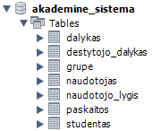

1 pav. DB struktūra lentelių pavadinimai

## Programos struktūra

Programoje yra 3 klasės ir 5 formas (pav. 2):

* MySQL klasėje yra vykdomos visos duomenų bazės sintaksės;
* Naudotojas klasėje yra laikoma naudotojo Vardas, Pavardė, ID ir jo prieigos ID;
* Studentas klasėje yra paveldami visi klasės naudotojo kintamieji it taip pat saugoma studento ID, grupės ID ir grupės pavadinimas;
* Administratoriaus formoje yra vykdomos funkcijos:
  + Grupės pridėjimas, ištrynimas;
  + Paskaitos pridėjimas, ištrynimas;
  + Dėstytojo pridėjimas, ištrynimas;
  + Studento pridėjimas, ištrynimas;
  + Dėstytojų vedamų paskaitų pridėjimas, ištrynimas;
  + Studentus prijungti prie grupės ar juo iš jų pašalinti;
  + Grupės priskyrimas prie paskaitos ir jų pašalinimas.

Kai yra pašalinama grupė, visi studentai būdami toje grupėje netenka grupės. Kai yra pašalinamas dėstytojas ar paskaita yra nutraukiamas ryšys tarp jų. Kai studentas yra pašalintas jis yra ištrinamas iš naudotojų, studentų ir paskaitos lentelių.

* Dėstytojo formoje yra vykdomos funkcijos:
  + Pasirinkti studentą kuriam reikia pakeisti pažymį;

Visi dėstytojai vesdami tą pačią paskaitą gali keisti studentų pažymius.

* Įvertinimo formoje yra vykdomos funkcijos:
  + Įvedamas pažymys ir jo pateikimas;
* Prisijungimo formoje yra vykdomos funkcijos:
  + Įvedami duomenys ir patikrina kokia prieigos lygi turi naudotojas;
* Studento formoje yra vykdomos funkcijos:
  + Išvedama visos paskaitos ir pažymį.

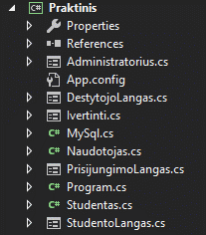

2 pav. Programos struktūra

# Naudotojo instrukcija

## Prisijungimo langas

Prisijungimo langas yra labai paprastas (pav. 3). Reikia įvesti duomenys ir paspausti mygtuką „Prisijungti“. Yra atliekama funkciją, kur patikrina duomenys ir prieigos raktą ir atveria atitinkanti dialogo langą.

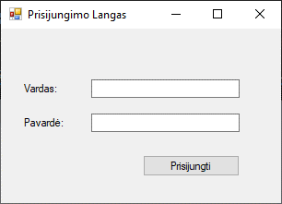

3 pav. Prisijungimo langas

Programoje yra 3 naudotojų lygiai:

* Administratorius;
* Dėstytojas;
* Studentas;

## Administratoriaus langas

Administratoriaus lange (4 pav.) yra meniu juostą, kiekvienas skirtukas atlieka savo funkciją. Administratorius gali šalinti, pridėti, paskirti dėstytojus, studentus, grupes, paskaitas. Jis negali pridėti naujo administratoriaus, todėl pagal nutylėjimą prisijungimas prie administratoriaus lango yra: Vardas – Admin, pavardė – Admin.



4 pav. Administratoriaus meniu juosta

### Grupės tvarkymas

Grupės tvarkymo skiltyje (5 pav.) yra lentelė, kur yra surašytos visos jau esamos grupės. Į teksto lauką reikia įrašyti naują grupės pavadinimą norint pridėti naują grupę. Yra patikrinama ar jau egzistuoją tokia grupė. Norint pašalinti grupę reikia iš sąrašo pasirinkti norima grupę ir paspausti mygtuką „Šalinti“. Pašalinus grupę visi studentai toje grupėje netenka grupės.

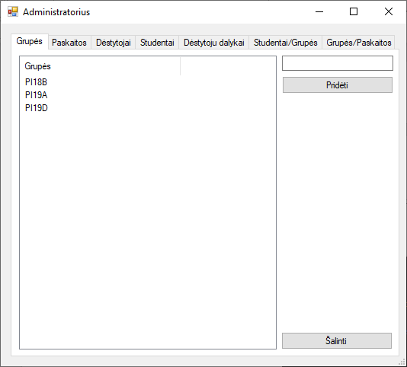

5 pav. Grupės tvarkymo skiltis

### Paskaitos tvarkymas

Paskaitų tvarkymo skiltyje (6 pav.) galima pridėti paskaita įrašius į teksto lauką norima pavadinimą ir paspaudus mygtuką „Pridėti“. Taip pat galima šalinti paskaitas.

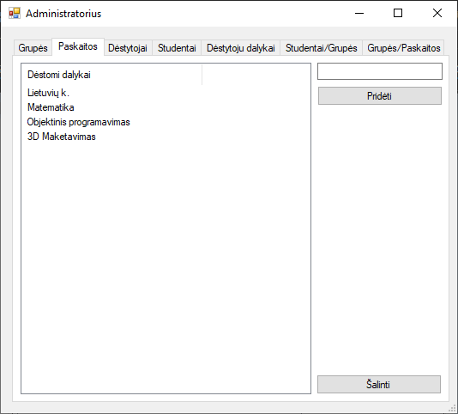

6 pav. Paskaitų tvarkymo skiltis

### Dėstytojų tvarkymas

Dėstytojų skiltyje (7 pav.) galima pridėti dėstytojus ir juos šalinti.

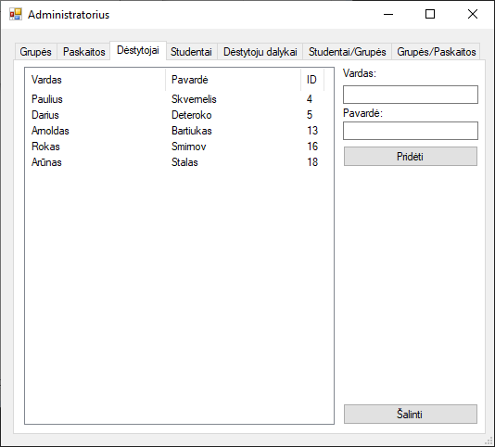

7 pav. Dėstytojų tvarkymo skiltis

### Studentų tvarkymas

Studentų skiltyje (8 pav.) galima pridėti ir šalinti studentus.

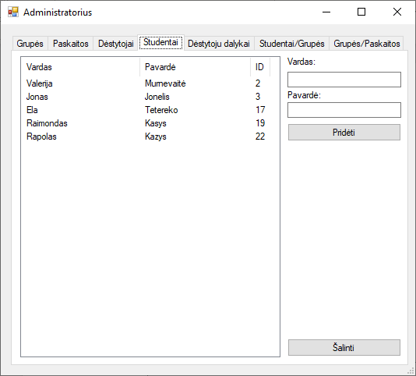

8 pav. Studentų tvarkymo skiltis

### Paskaitų priskyrimas dėstytojams

Šioje skiltyje (9 pav.) galima dėstytojams priskirti paskaitas. Vienas dėstytojas gali turėti kelis dalykus. Tai pat dėstytoją galima pašalinti nuo pareigu. Norint priskirti dėstytojui paskaitą, reikia pasirinkti iš parinkties lango ir pažymėti norima dėstytoją, bei paspausti mygtuką „Paskirti“. Norint pašalinti nuo paskaitos reikia išrinkti dėstytoją iš lentelės (10 pav.) ir patvirtinti mygtuku „Atleisti nuo pareigos“.

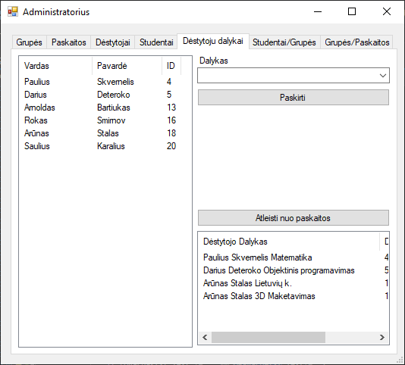

9 pav. Paskaitų priskyrimas dėstytojams

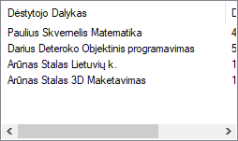

10 pav. Dėstytojų vedamu paskaitų lentelė

### Studentų grupių tvarkymas

Pridėjus studentą, jo grupė pagal nutylėjimą yra tuščias, kad studentui priskirti grupę reikia pasirinkti skiltyje (11 pav.) iš egzistuojančių parinkties lange grupės pavadinimą ir paskirti. Šalinimas vyksta pasirinkus studentą ir paspaudžius mygtuką „Pašalinti iš grupės“.

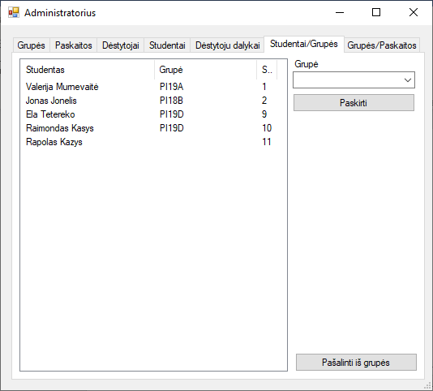

11 pav. Studentų grupių tvarkymas

### Paskaitų priskyrimas grupėms

Šioje skiltyje (12 pav.) vyksta paskaitų priskyrimas grupėms. Iš Grupės parinkties lango pasirenkam norimą grupę ir iš paskaitų parinkties lango pasirenkam norima paskaitą, taip yra priskąrama paskaita grupei. Šalinimas vyksta pasirinkus iš sąrašo ir paspaudžius mygtuką „Pašalinti paskaitą“

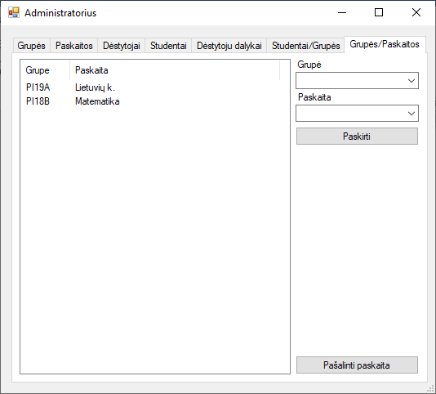

12 pav. Paskaitų priskyrimas grupėms skiltis

## Dėstytojo langas

Dėstytojo paskirtis įvertinti studentus. Kad sąraše pasirodytu studentai, savo lange (13 pav.), jis turi pasirinkti grupę ir dalyką (pasirinkimo languose yra tik tos grupės ir paskaitos kurioms dėstytojas yra priskirtas), tada paspausti mygtuką „Ieškoti“. Pasirodo studentų sąrašas, du kartus paspaudžius ant studento, iššoka langas (14 pav.), kur reikia įvesti pažymį ir patvirtinti.

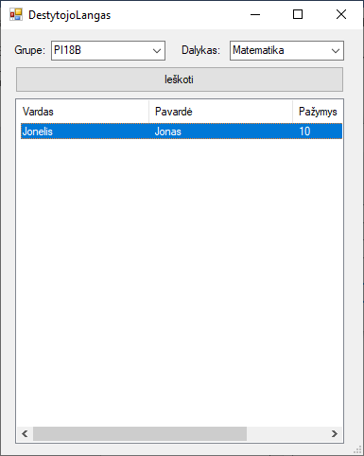

13 pav. Dėstytojo langas

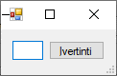

14 pav. Įvertinimo langas

## Studento langas

Studentas gali tik peržiūrėti savo pažymius (14 pav.).

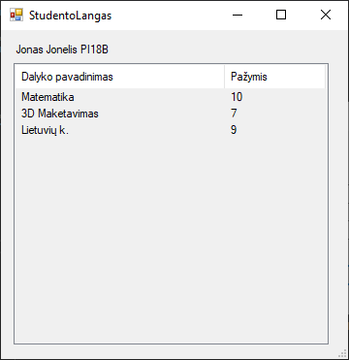

15 pav. Studento pažymiai

# Išvada

Sukurta akademinę sistemą, kur duomenys yra saugomi duomenų bazėje. Akademinėje sistemoje yra trys naudotojų lygiai: administratorius, dėstytojas ir studentas. Programoje yra naudojama, tvarkoma, bei pildoma duomenų bazė.